想 vs. 要 （+ verb.）
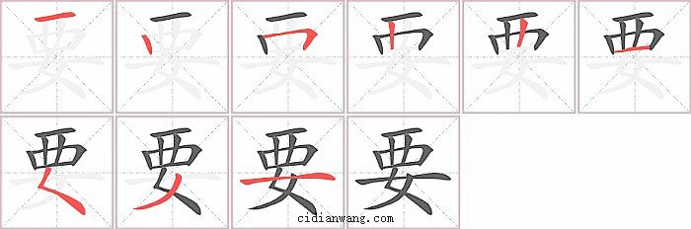
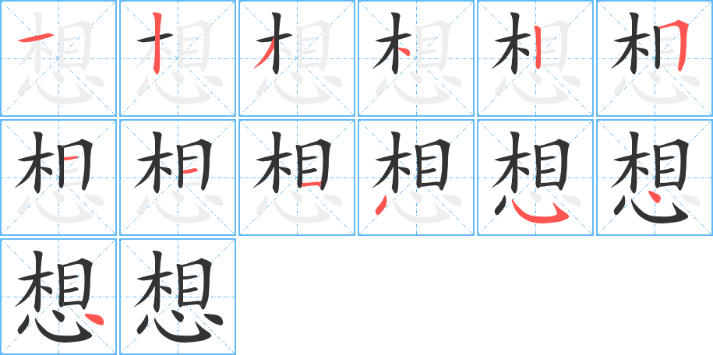

想 means:
Answer this: 你想吃什么？
___________________________。
要 means: 1）______________. 2_________________
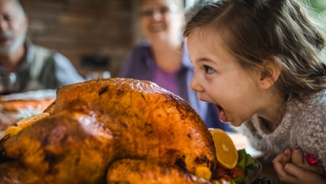
Answer this: 你要吃什么？
___________________________。

在感恩节，我想__________________。
在感恩节，我要__________________。

不想：don’t feel like it!
不要: Don’t do it . Don’t want it!

在感恩节，我不想__________________。
在感恩节，我不要__________________。

想要 = 想+要 (+ verb)
Means:

在感恩节，我想要__________________。
在感恩节，我不想要________________。
